ПРИЛОЖЕНИЕ
Календарь грантовых программ и конкурсов (сентябрь 2024 года)
№ | Название конкурса | Краткая аннотация конкурса | Сроки подачи заявки | Грантополучатели | Ссылки  на конкурсы
1. |   Первый конкурс Фонда президентских грантов в 2025 году  Организатор: Фонд президентских грантов | Конкурс направлен на поддержку некоммерческих неправительственных организаций, осуществляющих социально – значимые проекты в области защиты прав и свобод человека и  гражданина.  На конкурс могут быть представлены проекты по следующим направлениям:  - Социальное обслуживание, социальная поддержка и защита граждан;  - Охрана здоровья граждан, пропаганда здорового образа жизни;  - Поддержка семьи, материнства, отцовства и детства;  - Поддержка молодежных проектов;  «О некоммерческих организациях»;  - Поддержка проектов в области науки, образования, просвещения;  - Сохранение исторической памяти;  - Защита прав и свобод человека и гражданина, в том числе защита прав заключенных;  - Охрана окружающей среды и защита животных;  - Укрепление межнационального и межрелигиозного согласия;  - Развитие общественной дипломатии и поддержка соотечественников;  - Развитие институтов гражданского общества. | 01 сентября 2024- 15 октября 2024 | НКО | https://xn--80afcdbalict6afooklqi5o.xn--p1ai/
2. |   Конкурсный отбор проектов некоммерческих организаций, претендующих на получение в 2025 году государственной поддержки (грантов) для реализации творческих проектов в сфере народного искусства  Организатор: Министерство культуры Российской Федерации | Цель конкурса - поддержка проектов, содействующих сохранению и укреплению традиционных российских духовно-нравственных ценностей, формированию единого культурного пространства, сохранению культурного наследия России и распространению лучших достижений в сфере культуры и искусства Российской Федерации.  Средства могут быть направлены на создание новых программ, фестивалей, проведение гастролей, мастер-классов, творческих лабораторий, фольклорных экспедиций, семинаров.  Приоритетные темы:  - «Народные традиции»  - «Великое русское слово»  - «Герои российской истории и фольклора»  - «Коренные малочисленные народы России»  - «Русский Север»  - «Этнокультурное многообразие России»  - «Малая родина»  - «Наследники традиций»  - «Счастливое детство»  - «Великая страна, великая Победа»  - «Популяризация героизма и самоотверженности российских воинов в ходе специальной военной операции». | 26 августа 2024 –25 сентября 2024 | Благотворительные фонды, фонды,  общественные организации,  государственные автономные учреждения,  государственные бюджетные учреждения, автономные некоммерческие организации | https://promote.budget.gov.ru/public/minfin/selection/view/1400fd38-3112-42c9-a3ed-31e9a7fc0b02?showBackButton=true&competitionType=0
3. |   Всероссийский конкурс  «Моя страна – моя Россия»  Организаторы: АНО «Россия – страна возможностей», АНО «Научно-методический центр развития и сопровождения образовательных и социально-экономических программ и проектов «Моя страна», Министерство науки и высшего образования РФ, Министерство просвещения РФ | Цель конкурса в привлечении потенциала молодежи к решению острых вопросов социально-экономического развития российских регионов, городов и сел.  В конкурсе принимают участие следующие категории участников:  – первая категория участников – от 14 до 17 лет (включительно),  – вторая категория участников – от 18 до 35 лет (включительно),  – третья категория участников – без возрастных ограничений (номинации: «Моя педагогическая инициатива», «Моя семья: преемственность, ценности и смысл»);  – четвертая категория участников – до 13 лет (включительно), специальная номинация «Волшебные нити родословной».  Номинации:  – Моя семья: преемственность, ценности и смыслы  – Моя многонациональная Россия  – Моя гордость. Моя малая родина (мой город, мое село)  – Моя педагогическая инициатива  – Мое здоровье  – Экология моей страны  – Моя гостеприимная Россия  – Интеллектуальная собственность моей страны  – Цифровая среда для повышения качества жизни граждан в регионах  – Большая технологическая разведка моей страны  – Моя предпринимательская инициатива. Креативные индустрии для развития регионов  – Железнодорожный Транспорт. Пути сообщения моей страны  – Специальная номинация «Волшебные нити родословной» | 24 апреля 2024 – 30 сентября 2024 | Физические лица | https://moyastrana.ru/
4. |   Всероссийский конкурс «Наставничество» 2024  Организатор: АНО «Россия — страна возможностей» | Цель конкурса: создание условий для развития института наставничества.  Номинации:  — Наставник на производстве  — Наставник в сфере образования  — Наставник в социальной сфере и общественной деятельности  — Наставник на службе  — Наставничество на производстве  — Наставничество в сфере образования  — Наставничество в социальной сфере и общественной деятельности  — Наставничество на службе». | до 25 октября 2024 | граждане РФ старше 18 лет, представители различных профессиональных направлений, осуществляющие наставническую деятельность | https://nastavnik.rsv.ru/
5. | 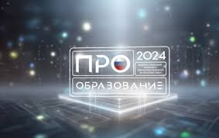  Всероссийский конкурс журналистских работ в области образования «ПРО Образование – 2024»  Организатор: Министерство просвещения Российской Федерации, оператором выступает ФГАОУ «Центр просветительских инициатив Министерства просвещения Российской Федерации» | Конкурс проводится с целью признания и поощрения заслуг журналистов, работников образовательных учреждений, независимых блогеров и организаторов медиапроектов, которые внесли значительный вклад в освещение и популяризацию образования  Номинации:  - Лучший материал о модернизации образования  - Лучший материал о работе педагогов и наставников  - Лучший материал о воспитательной работе  - Лучший материал об общественных объединениях, организациях и движениях учащихся, родителей и педагогов  - Пушкинское перо  - Лучший медиапроект образовательной организации  - Популяризация экологических проектов и инициатив среди детей и молодежи  - Лучшее сообщество дошкольного образовательного учреждения в социальных сетях  - Лучшее сообщество школьного образовательного учреждения в социальных сетях  - Лучшее сообщество дополнительного образовательного учреждения в социальных сетях  - Лучшее сообщество среднего профессионального образовательного учреждения в социальных сетях  - Лучшее сообщество педагогического вуза в социальных сетях  - Наставник-просветитель  - Лучшее издание, освещающее тему образования  - Лучший телевизионный или радио проект/материал  - Открытие года  - Журналист года, рассказывающий ПРО Образование | 22 июля - 15 октября 2024 | Представители региональных и федеральных СМИ, работники общего, среднего профессионального и дополнительного образования, профессиональные сообщества, независимые журналисты и блогеры | https://proobrazovanie.mpcenter.ru/
6. | 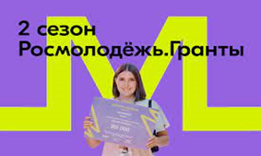  Грантовый конкурс Росмолодежи для физических лиц  «Росмолодежь. Гранты 2 сезон»  Организатор: Федеральное агентство по делам молодежи (Росмолодежь) | Целью гранта является реализация проектов, направленных на. вовлечение молодёжи в творческую деятельность и социальную практику, повышение гражданской активности, формирование здорового образа жизни, создание эффективной системы социальных лифтов для самореализации молодежи и раскрытие потенциала молодежи в интересах развития страны.  Номинации  #создавай_возможности – проекты, направленные на организацию занятости молодежи, в том числе самозанятости;  #развивай_среду – проекты, направленные на развитие малых территорий;  #объединяй – проекты, направленные на поддержку межкультурного диалога и на международное сотрудничество;  #защищай – проекты, направленные на противодействие идеологии экстремизма и терроризма в молодёжной среде;  #стирай_границы – проекты, направленные на работу с людьми с ОВЗ;  #сохраняй_природу – проекты, направленные на экологическое просвещение;  #двигай_сообщества – проекты, направленные на поддержку и развитие студенческого сообщества ссузов;  #вдохновляй – проекты, направленные на поддержку творческих инициатив и развитие культурно-образовательной среды;  #делись_опытом – проекты, направленные на передачу успешного опыта молодежи и на развитие наставничества в молодёжной среде;  #береги – проекты, направленные на содействие развитию гражданской идентичности;  #открывай_страну – проекты, направленные на туристическую привлекательность и на развитие молодёжного туризма;  #будь_здоров – проекты, направленные на популяризацию спорта и ЗОЖ;  #помни – проекты, направленные на сохранение исторической памяти;  #расскажи_о_главном – проекты, направленные на развитие молодёжных медиа;  #родные_любимые – проекты, направленные на сохранение семейных ценностей;  #МЫВМЕСТЕ – проекты, направленные на развитие и поддержку добровольчества;  #Ты_не_один – проекты, направленные на профилактику негативного девиантного поведения и на социализацию молодёжи;  #вклад_в_будущее — молодёжные инициативы, направленные на вовлечение молодёжи в сферу науки и технологий, в том числе, реализуемые сообществами молодых учёных. | до 12 сентября 2024 | Граждане России от 14 до 35 лет (включительно). | https://grants.myrosmol.ru/auth/login
7. | 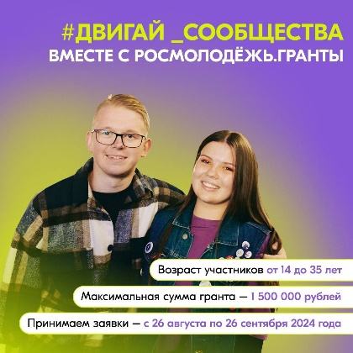  Конкурс «Росмолодёжь. Гранты «Двигай сообщества»  Организатор: Федеральное агентство по делам молодёжи «Росмолодёжь» | Цель - вовлечение молодежи в активную социальную практику, развитие творческих способностей и повышение гражданской активности. | 26 августа 2024- 26 сентября 2024 | Граждане России от 14 до 35 лет (включительно | https://fadm.gov.ru/documents/?SECTION_ID=&ELEMENT_ID=35712&clckid=5d570025
8. | 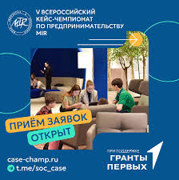  V Всероссийский кейс-чемпионат по предпринимательству MIR  Организатор: Агентство социальных инвестиций и инноваций при поддержке Движения Первых | Целью организации и проведения Кейс-чемпионата является создание условий для  Развития у молодежи предпринимательских  популяризация предпринимательства в молодежной среде через решение реальных задач (кейсов) российских предпринимателей. | 1 августа 2024- 1 октября 2024 | Школьники, студенты и молодые специалисты от 14 до 35 лет | https://case-champ.ru/#rec622494051
9. |   Всероссийский конкурс социальных проектов  «Отличные соседи»  Организатор:  БФ «Добрый город Петербург», БФ «Хорошие истории», при поддержке ООО«Агроторг», БФ «Выручаем» | Цель конкурса - поддержать инициативы добрососедства, взаимопомощи, взаимообмена, активизирующие местные сообщества в решении социальных задач и развитии территории.  Номинации конкурса:  - «Хороший старт»: проекты инициативных групп, не имеющих опыта реализации социальных проектов.  - «Опытный участник»: проекты инициативных групп, имеющих опыт реализации социальных проектов.  - «ПРО»: проекты, поданные от юридического лица.  Темы для проектов:  - Охрана окружающей среды;  - Комфортная среда;  - Забота об уязвимых людях;  - Помощь животным;  - Спорт, здоровье, безопасность;  - Досуг и саморазвитие со смыслом;  - Культура и традиции. | 1 раунд:  14 августа - 13 сентября 2024, реализация проектов с 01 ноября по 31 декабря 2024  2 раунд:  22 октября - 13 ноября 2024, реализация проектов с 01 января по 15 марта 2025.  3 раунд:  27 января- 19 февраля 2025, реализация проектов с 04 апреля по 12 мая 2025 | Физические лица, НКО, ТОС, бюджетное учреждение | https://otlichnyesosedi.ru/
10. |   Конкурс грантов на проекты сопровождения замещающих семей  Организатор: БФ "Детский мир" | На конкурс принимаются проекты, направленные на комплексное социально-педагогическое сопровождение и поддержку замещающих семей.  Конкурс призван способствовать развитию лучших практик, в том числе через развитие родительских компетенций, необходимых для воспитания приемного ребенка, содействие росту родительской уверенности и ресурсности, оказание социальной, психологической, педагогической и иной поддержки родителям, ребенку и семье в целом. | 15 августа 2024 - 20 сентября 2024 | СОНКО, государственные и муниципальные учреждения, сопровождающие семьи | https://bf.detmir.ru/2024/08/konkurs-grantov/
11. | 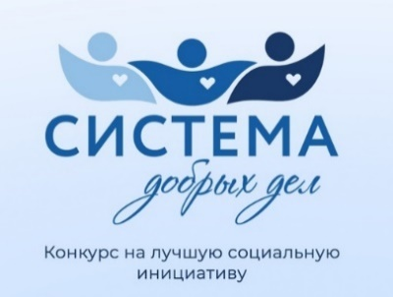  Всероссийский конкурс на лучшую социальную инициативу «Система добрых дел — 2024»  Организатор: Благотворительный фонд “Система” | Конкурс направлен на поддержку социальных инициатив, формирование культуры добровольчества и развитие института корпоративного волонтерства.  Темы конкурсных проектов:  - Повышение качества жизни незащищенных слоев населения, в том числе людей с ограниченными возможностями здоровья, воспитанников детских домов, пожилых и одиноких людей;  - Просвещение и профориентация детей и молодежи;  - Содействие развитию доступного спорта и культуры здорового образа жизни;  - Охрана окружающей среды и защита животных;  - Сохранение культурного наследия;  - Создание комфортной среды проживания | 11 июля 2024 - 25 сентября 2024 | Граждане Российской Федерации,  старше 18 лет | https://sdd2024.bf.sistema.ru/

